**Приложение № 2 към чл. 6**

*Наредбата за условията и реда за извършване на оценка на въздействието върху околната среда* (Наредба за ОВОС) (Изм. - ДВ, бр. 3 от 2006 г., изм. и доп. - ДВ, бр. 3 от 2011 г., изм. и доп. - ДВ, бр. 12 от 2016 г., в сила от 12.02.2016 г., изм. - ДВ, бр. 3 от 2018 г., изм. - ДВ, бр. 31 от 2019 г., в сила от **12.04.2019 г.)**

**Информация за преценяване на необходимостта от ОВОС**

1. **Информация за контакт с възложителя:**
2. **„ЕЛЕКТ” ЕООД, ЕИК 115820650**
3. **Резюме на инвестиционното предложение:**
4. Характеристики на инвестиционното предложение:

Информацията за преценяване на необходимостта от извършване на оценка на въздействието върху околната среда (ОВОС) е изготвена във връзкас издаване на разрешително за водовземане от подземни води, чрез нови водовземни съоръжения – един тръбен кладенец за нуждите от поливане на зелени площи в ПИ 56784.525.305, по КККР на гр. Пловдив, община Пловдив, област Пловдив.

*а) размер, засегната площ, параметри, мащабност, обем, производителност, обхват, оформление на инвестиционното предложение в неговата цялост;*

За нуждите от поливане на зелени площи в ПИ 56784.525.305, по КККР на гр. Пловдив,

община Пловдив, област Пловдив, се предвижда изграждането на един тръбен кладенец.

Предвижда се да се полива площ от 2,3 дка, 7 месеца годишно в пероида от 1 април до 30 октомври.

Водоснабдителна норма за 1 m2 e 10 l. За необходимото проектно водно количество получаваме:

Qср.ден. = 2300 m2 х 10 l/m2 = 23000 l/d = 23 m3/d;

Qср.год. = 23 m3/d х 30 поливки/месец = 690 m3/месец;

Q ср.год. = 690 m3/месец х 7 месеца = 4830 m3/годишно.

Необходимото годишно водно количество за нуждите от поливане на зелените площи е Qгод.= 4830 m3/годишно.

*б) взаимовръзка и кумулиране с други съществуващи и/или одобрени инвестиционни предложения;*

Новопроектираният тръбен кладенец ще се използва за нуждите от поливане на зелени площи. Инвестиционното предложение не е ново. Същото е допълнение към ИП „Бизнес център и логистична база в ПИ 56784.525.305, по КККР на гр. Пловдив” с внесено увеномление в РИОСВ- Пловдив с вх. № ОВОС- 3113/ 19.10.2022 г. и решение с изх. № ОВОС- 3113 (1)/ 29.11.2022 г..

*в) използване на природни ресурси по време на строителството и експлоатацията на земните недра, почвите, водите и на биологичното разнообразие;*

Необходимото годишно водно количество, което ще се ползва от проектното водовземно съоръжение, за оросяване на зелени площи е до Qгод.= 5000 m3/годишно.

*г) генериране на отпадъци - видове, количества и начин на третиране, и отпадъчни води;*

След приключване на сондирането теренът на сондажната площадка ще бъде рекултивиран.

При експлоатацията на кладенеца няма да се формират отпадъци.

*д) замърсяване и вредно въздействие; дискомфорт на околната среда;*

Предвиденото инвестиционно предложение не предполага замърсяване на почвите, водите и атмосферния въздух в района, както по време на изпълнението на кладенеца, така и по време на експлоатацията му. Изпълнението на кладенеца ще бъде свързано с извършване на транспортни работи. Не се предвижда използване на горивни процеси по време на сондажните работи. Прогнозната оценка за очакваното емисионно натоварване на атмосферния въздух в района на проектния кладенец при тяхното изпълнение ще бъде незначително, локално, временно и ще засегне предимно работната площадка. Не се предвижда отделяне на емисии на замърсители или опасни, токсични или вредни вещества в атмосферния въздух в района. От реализирането на инвестиционното намерение /строителство, експлоатация/ не се очакват вредни физични фактори – вибрации, светлинни, топлинни, електромагнитни и йонизиращи лъчения, с изключение на шум, който ще бъде под 50dB ( наредба 6/26.062006 на МЗ и МОСВ).

*е) риск от големи аварии и/или бедствия, които са свързани с инвестиционното предложение;*

Няма риск от големи аварии или бедствия.

*ж) рисковете за човешкото здраве поради неблагоприятно въздействие върху факторите на жизнената среда по смисъла на § 1, т. 12 от допълнителните разпоредби на Закона за здравето.*

По време на извършване на сондажните работи, инвестиционното предложение не включва използване, съхранение, транспорт, производство и работа с материали, които могат да бъдат опасни за околната среда и здравето на хората.

**2. Местоположение на площадката, включително необходима площ за временни дейности по време на строителството.**

Проектният тръбен кладенец ще бъде изпълнен в имот ПИ 56784.525.305, по КККР на гр. Пловдив, община Пловдив, област Пловдив.

**3. Описание на основните процеси (по проспектни данни), капацитет, включително на съоръженията, в които се очаква да са налични опасни вещества от приложение № 3 към ЗООС.**

За нуждите от поливане на зелени площи се предвижда изграждането на един тръбен кладенец.

Проектният тръбен кладенец ще е с водоприемна част, разположена в кватенерния водоносен хоризонт, който е част от подземно водно тяло BG3G000000Q013 „Порови води в Кватернер - Горнотракийска низина”.

Сондирането на проектния тръбен кладенец ще се извърши до дълбочина 20,00 m и ще бъде спусната колона от PVC Ø160 тръби и филтри. Филтърната част на колоната ще бъде разположена срещу преминатия водоносен пласт. В задтръбното пространство, в прифилтровата част на експлоатационната колона, ще бъде направена обсипка от промит речен чакъл.

**4. Схема на нова или промяна на съществуваща пътна инфраструктура.**

Ще бъде ползвана съществуващата пътна инфраструктура, без прокарване на нови пътни връзки.

**5. Програма за дейностите, включително за строителство, експлоатация и фазите на закриване, възстановяване и последващо използване.**

В обхвата на проекта за изпълнение на кладенеца ще се направи подробна разработка, касаеща реализацията му и план за безопасност и здраве. Изпълнението на проектният тръбен кладенец ще бъде в имот ПИ 56784.525.305, по КККР на гр. Пловдив, община Пловдив, област Пловдив и няма да засегне съседни имоти. Изпълнението и експлоатацията на съоражението не е свързано с действия, които ще доведат до промени в района. При изпълнението и експлоатацията ще бъдат използвани природни ресурси като вода, инертни материали и ел. енергия.

**6. Предлагани методи за строителство.**

Сондирането на проектния тръбен кладенец ще се извърши със сондажна апаратура УРБ 2.5А с права циркулация на промивката.

**7. Доказване на необходимостта от инвестиционното предложение.**

За нуждите от поливане на зелени площи е необходимо изграждането на собствен водоизточник- новопроектираният тръбен кладенец.

Водоприемната му част ще бъде заложена в кватенерния водоносен хоризонт, който е част от подземно водно тяло BG3G000000Q013 „Порови води в Кватернер - Горнотракийска низина”.

**8. План, карти и снимки, показващи границите на инвестиционното предложение, даващи информация за физическите, природните и антропогенните характеристики, както и за разположените в близост елементи от Националната екологична мрежа и най-близко разположените обекти, подлежащи на здравна защита, и отстоянията до тях.**

Новопроектираният тръбен кладенец ще бъде разположен в поземлен имот № 56784.525.305, по КККР на гр. Пловдив, община Пловдив, област Пловдив.

Проектните географски координати на ТК са N 42° 09' 06.30" E 24° 46' 35.8"

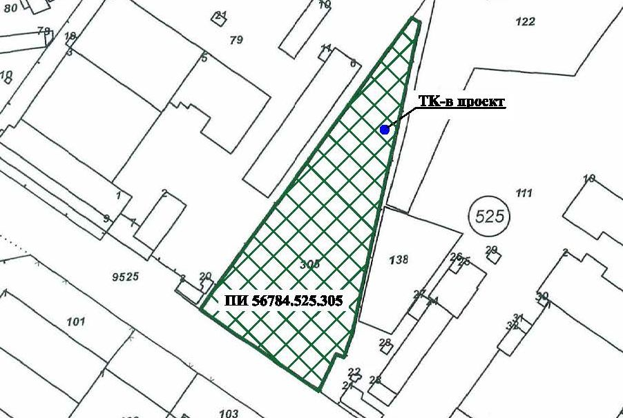

**9. Съществуващо земеползване по границите на площадката или трасето на инвестиционното предложение.**

ПИ 56784.525.305граничи със земеделски земи, имот предназначен за друг вид производствен, складов обект и за второстепенни улици.

**10. Чувствителни територии, в т.ч. чувствителни зони, уязвими зони, защитени зони, санитарно-охранителни зони около водоизточниците и съоръженията за питейно-битово водоснабдяване и около водоизточниците на минерални води, използвани за лечебни, профилактични, питейни и хигиенни нужди и др.; Национална екологична мрежа.**

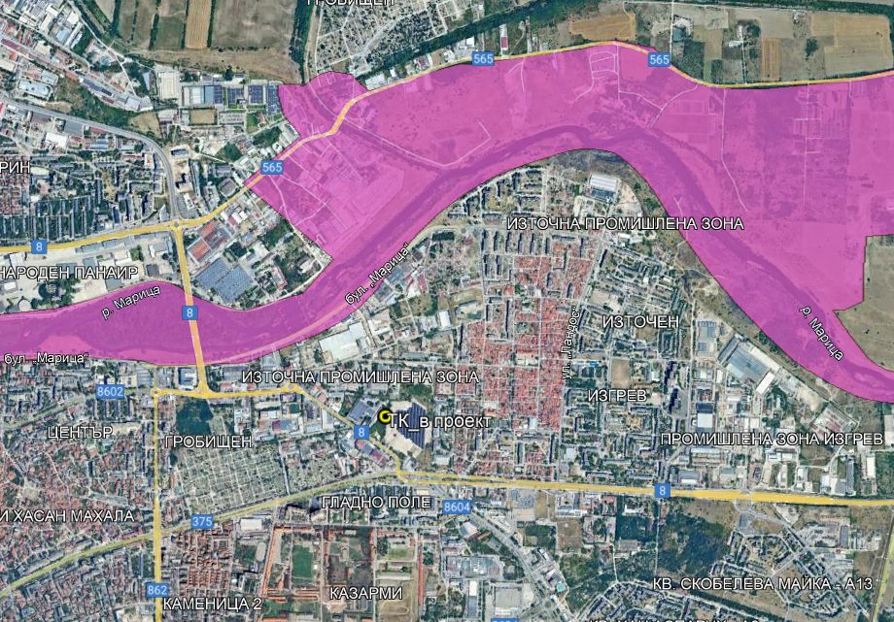

**520 m**

Поземлен имот № 56784.525.305, по КККР на гр. Пловдив, община Пловдив, в който ще се реализира инвестиционното намерение, попада изцяло в границите на пояс III на Санитарно- охранителна зона около тръбен кладенец (ТК1) за питейно-битово водоснабдяване на предприятие за производство на чанти и други изделия за пътуване при „Чайка- 97”АД. Санитарно- охранителната зона е учредена със Заповед № СОЗ-М-248 от 08.01.2013г. от Директора на БДИБР- гр. Пловдив. Водовземната част на тръбен кладенец №1 при „Чайка- 97”АД е заложена в неогенския водоносен хоризонт, който е част от подземно водно тяло BG3G00000NQ018 „Порови води в Неоген - Кватернер - Пазарджик - Пловдивския район”. Това водно тяло не е обект на настоящото инвестиционно намерение. Водоприемната част на новопроектирания тръбен кладенец ще бъде заложена в кватенерния водоносен хоризонт, който е част от подземно водно тяло BG3G000000Q013 „Порови води в Кватернер - Горнотракийска низина”. По време на изграждането му ще се следи той да бъде изпълнен, съгласно проекта, за да не се допусне преминаване на водоупора между кватернерния и неогенския водоносен хоризонт. Въпреки, че проектният ТК ще бъде изпълнен в очертанията на пояс III на СОЗ, за него не важат забраните и ограниченията в горецитираната заповед.

ИП попада в нитратно уязвима зона /Зап. РД-146/25.02.2015 на МОСВ/ и в чувствителни зони за замърсяване с биогенни елементи.

Най- близко разположената защитена зона от Европейската екологична мрежа „Натура 2000” до ИП е [BG0000578](https://natura2000.egov.bg/EsriBg.Natura.Public.Web.App/Home/ProtectedSite?code=BG0002016&siteType=BirdsDirective) „Река Марица”, на около 520 m северо-западно от ИП.

**11. Други дейности, свързани с инвестиционното предложение (например добив на строителни материали, нов водопровод, добив или пренасяне на енергия, жилищно строителство).**

Не се предвижда.

**12. Необходимост от други разрешителни, свързани с инвестиционното предложение.**

Нормативно не се налагат други разрешителни, освен разрешително за водовземане от подземни води, чрез нови водовземни съоръжения, което се издава от директора на БД ИБР.

**III. Местоположение на инвестиционното предложение, което може да окаже отрицателно въздействие върху нестабилните екологични характеристики на географските райони, поради което тези характеристики трябва да се вземат под внимание, и по-конкретно:**

**1. съществуващо и одобрено земеползване;**

Поземлен имот 56784.525.305 по КККР на гр. Пловдив, община Пловдив, област Пловдив, по вид територия е Урбанизирана, НТП Ниско застрояване (до 10 m).

1. **мочурища, крайречни области, речни устия;**

ИП се намира на около 590 m югоизточно от р. Марица.

1. **крайбрежни зони и морска околна среда;**

Няма.

1. **планински и горски райони;**

В близост до ИП няма планински и горски райони.

1. **защитени със закон територии;**

Поземлен имот № 56784.525.305, по КККР на гр. Пловдив, община Пловдив, в който ще се реализира инвестиционното намерение, попада изцяло в границите на пояс III на Санитарно- охранителна зона около тръбен кладенец (ТК1) за питейно-битово водоснабдяване на предприятие за производство на чанти и други изделия за пътуване при „Чайка- 97”АД. Санитарно- охранителната зона е учредена със Заповед № СОЗ-М-248 от 08.01.2013г. от Директора на БДИБР- гр. Пловдив. Водовземната част на тръбен кладенец №1 при „Чайка- 97”АД е заложена в неогенския водоносен хоризонт, който е част от подземно водно тяло BG3G00000NQ018 „Порови води в Неоген - Кватернер - Пазарджик - Пловдивския район”. Това водно тяло не е обект на настоящото инвестиционно намерение. Водоприемната част на новопроектирания тръбен кладенец ще бъде заложена в кватенерния водоносен хоризонт, който е част от подземно водно тяло BG3G000000Q013 „Порови води в Кватернер - Горнотракийска низина”. По време на изграждането му ще се следи той да бъде изпълнен, съгласно проекта, за да не се допусне преминаване на водоупора между кватернерния и неогенския водоносен хоризонт. Въпреки, че проектният ТК ще бъде изпълнен в очертанията на пояс III на СОЗ, за него не важат забраните и ограниченията в горецитираната заповед.

1. **засегнати елементи от Националната екологична мрежа;**

ИП попада в нитратно уязвима зона /Зап. РД-146/25.02.2015 на МОСВ/ и в чувствителни зони за замърсяване с биогенни елементи.

**7. ландшафт и обекти с историческа, културна или археологическа стойност;**

На територията на имота и в близост до него няма културни или археологически обекти, които могат да бъдат засегнати.

**8. територии и/или зони и обекти със специфичен санитарен статут или подлежащи на здравна защита.**

Няма.

**IV. Тип и характеристики на потенциалното въздействие върху околната среда, като се вземат предвид вероятните значителни последици за околната среда вследствие на реализацията на инвестиционното предложение:**

**1. Въздействие върху населението и човешкото здраве, материалните активи, културното наследство, въздуха, водата, почвата, земните недра, ландшафта, климата, биологичното разнообразие и неговите елементи и защитените територии.**

Реализирането на инвестиционното предложение няма да окаже отрицателно въздействие върху здравето на населението в района. Изпълнението на проектния тръбен кладенец ще бъде в имот № 56784.525.305, по КККР на гр. Пловдив, община Пловдив, област Пловдив. По време на изпълнението на кладенеца, здравният риск на работещите се формира от наличните вредни фактори на работната среда /шум, вибрации, прах/. Определените въздействия са ограничени в периода на строителството и при работна среда в рамките на работния ден. Потенциалният здравен риск е налице при системно неспазване на правилата за здравословни и безопасни условия на труд, съгласно изискванията на Наредба № 2/2004г. за минимални изисквания за спазване на здравословните и безопасни условия на труд при извършване на СМР.

При експлоатацията на кладенеца не се очаква промяна в качеството на атмосферния въздух, т.е. няма да се отделят вредности от работата му.

Инвестиционното предложение не крие рискове от замърсяване на почвите или водите вследствие на изпускане на замърсители върху земната повърхност при точно изпълнение на проекта за изграждане и правилна експлоатация на кладенеца.

Характерът на инвестиционното предложение не е свързан с промяна на вида, състава и характера на земните недра и ландшафта. Очакваното въздействие: краткотрайно по време на строителството, непряко по време на експлоатацията.

Не се очакват негативни въздействия върху компонентите на околната среда.

**2. Въздействие върху елементи от Националната екологична мрежа, включително на разположените в близост до инвестиционното предложение**.

ИП попада в нитратно уязвима зона /Зап. РД-146/25.02.2015 на МОСВ/ и в чувствителни зони за замърсяване с биогенни елементи.

На територията на ИП и в близост до него не се очаква неблагоприяно въздействие върху видовете и местообитанията, обект на опазване.

**3. Очакваните последици, произтичащи от уязвимостта на инвестиционното предложение от риск от големи аварии и/или бедствия.**

Не се очакват.

**4. Вид и естество на въздействието (пряко, непряко, вторично, кумулативно, краткотрайно, средно- и дълготрайно, постоянно и временно, положително и отрицателно).**

Кладенецът ще бъде изпълнен в имот, който е със собственост- Частна, след издаване на разрешително за водовземане от подземни води, чрез нови водовземни съоръжения, съгласно Закона за водите.

Очакваното въздействие ще бъде:

* Краткотрайно по време на изпълнението на тръбния кладенец и опитно- филтрационните работи – до 10 /десет/ работни дни;
* Непряко по време на експлоатацията.
* Не се очакват негативни въздействия върху компонентите на околната среда.

**5. Степен и пространствен обхват на въздействието - географски район; засегнато население; населени места (наименование, вид - град, село, курортно селище, брой на населението, което е вероятно да бъде засегнато, и др.).**

Очакваното въздействие може да се оцени като с малък териториален обхват – на територията на имота по време на изпълнение на сондажните работи.

**6. Вероятност, интензивност, комплексност на въздействието.**

Няма.

**7. Очакваното настъпване, продължителността, честотата и обратимостта на въздействието.**

Еднократно – в продължение на 10 /десет/ работни дни.

**8. Комбинирането с въздействия на други съществуващи и/или одобрени инвестиционни предложения.**

Няма.

**9. Възможността за ефективно намаляване на въздействията.**

**10. Трансграничен характер на въздействието.**

Като се има предвид географското разположение на имота, не се предполага трансграничен характер на въздействията.

**11. Мерки, които е необходимо да се включат в инвестиционното предложение, свързани с избягване, предотвратяване, намаляване или компенсиране на предполагаемите значителни отрицателни въздействия върху околната среда и човешкото здраве.**

При изпълнение на кладенеца е необходимо да се предвиди разделно изземане, депониране и оползотворяване на хумусния слой.

**V. Обществен интерес към инвестиционното предложение.**